Осторожно, клещи!
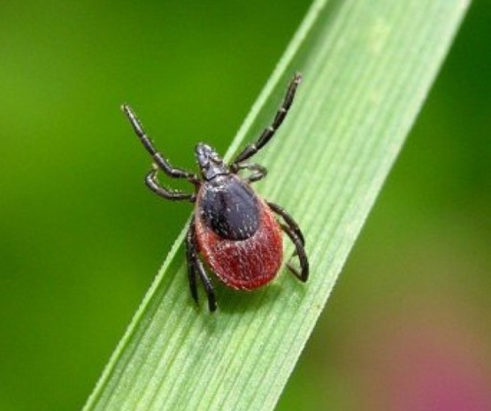
Иксодовые клещи активизируются с середины весны, когда устанавливается устойчивая теплая погода, В мае и июне их численность максимальная, поэтому и возрастает риск укусов. К середине лета большая часть взрослых особей вымирает, но отдельные экземпляры могут прожить до заморозков.
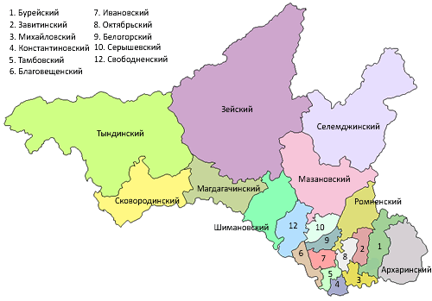
Из 28 административных территорий Амурской области 16 являются эндемичными по клещевым инфекциям: это Архаринский, Бурейский, Зейский, Магдагачинский, Мазановский, Ромненский, Свободненский, Селемджинский, Сковородинский, Тындинский, Шимановский районы, а также города Зея, Свободный, Тында, Шимановск, и ЗАТО Углегорск.
Сам по себе укус клеща не страшен для человека. Опасна его слюна, потому что вместе с ней в организм попадает инфекция. Клещи являются носителями таких серьезных заболеваний, как боррелиоз, риккетсиоз и вирусный энцефалит.
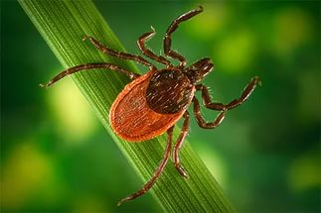
Важно знать, что клещи концентрируются на лесных дорожках и тропах, поросших по обочинам травой. Подстерегающий свою добычу клещ взбирается на травинку или кустик на высоту не более полуметра и терпеливо ждет, когда мимо кто-нибудь пройдет. Если в непосредственной близости от клеща проследует животное или человек, то его реакция будет мгновенной. Растопырив передние лапки, он судорожно пытается ухватить своего будущего хозяина. С помощью крючков, которые находятся на самом конце передних лапок, клещ цепляется за все, что касается его. Икcодовые клещи никогда не набрасываются и никогда не падают и не планируют на жертву сверху с деревьев или высоких кустов.
Клещ довольно мал, не более 2-3 мм, овальной формы, тело его упрощено и покрыто плотной хитиновой оболочкой темно-коричневого цвета.
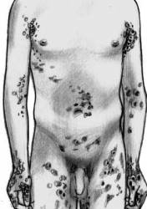
На теле человека клещи чаще всего прикрепляются к коже в волосистой части затылка, шеи, в подмышечной и паховой областях, в области пупка, в промежности, под лопатками и по ходу позвоночника, где одежда менее плотно прилегает к поверхности тела. После этого они осторожно разрывают хелицерами кожные покровы, закрепляются ими на месте кровососания и проталкивают хоботок в глубь кожи, сопровождая обильным выделением слюны. Начиная сосать кровь, клещ впрыскивает в кожу человека различные обезболивающие и сосудорасширяющие вещества. Поэтому присасывание клеща, как правило, не вызывает боли и проходит незамеченным. Попав на одежду человека, клещ выбирает те места, где кожа тоньше всего - шея, подмышечные впадины, паховые складки.
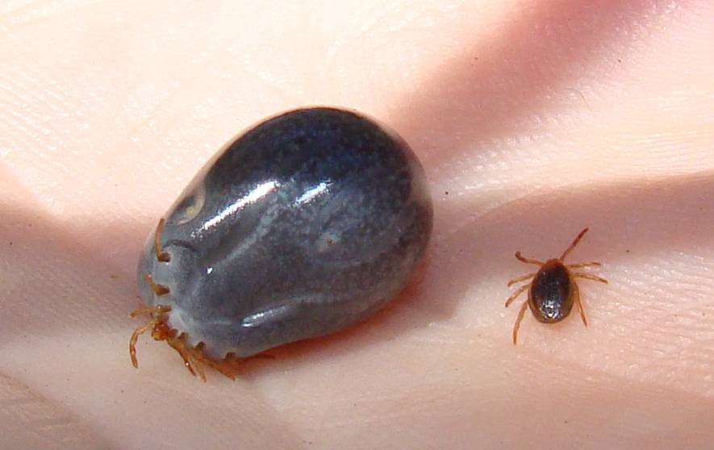
С момента наползания клеща на одежду человека до начала кровососания проходит несколько часов. Прикрепление и присасывание к телу в большинстве случаев остаются незамеченными. Ощущение человеком саднения и зуда на месте присасывания клеща возникает лишь спустя 6-12 ч и позже. Процесс насыщения кровью самок иксодовых клещей может продолжаться от нескольких дней до трех недель.
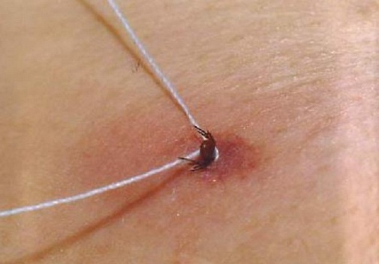
Присосавшегося к телу клеща необходимо удалить сразу после обнаружения, стараясь не оторвать погруженный в кожу хоботок. Клещей удобно удалять пинцетом, при этом клеща нужно захватить как можно ближе к хоботку, затем его аккуратно подтягивают, при этом вращая вокруг своей оси в удобную сторону. Обычно через 1-3 оборота клещ извлекается целиком вместе с хоботком. Если же клеща попытаться выдернуть, то велика вероятность разрыва. Если под рукой нет ни пинцета, ни специальных приспособлений для удаления клещей, то его можно удалить при помощи нитки. Прочную нитку завязывают в узел, как можно ближе к хоботку клеща, затем извлекают, медленно раскачивая и подтягивая его вверх. Резкие движения недопустимы - клещ разорвется. Ранку в месте укуса рекомендуется обработать йодом и тщательно вымыть руки. В процессе удаления присосавшегося клеща его нельзя ничем смазывать. Удалённого клеща необходимо поместить в герметичную тару с кусочком влажной ткани или бумаги и доставить для лабораторного экспресс - исследования на заражённость различными видами возбудителей.
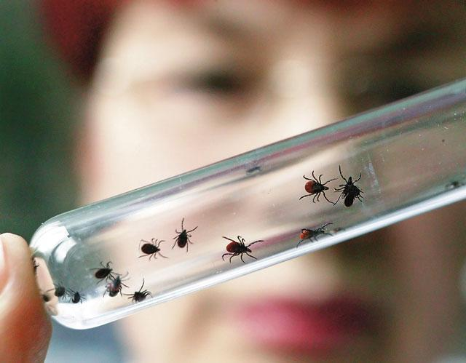
Если присасывание клеща произошло, то для исключения возможного заражения и в целях ранней диагностики, заболеваний, передающихся иксодовыми клещами, необходимо незамедлительно обратиться в лечебно - профилактическое учреждение для решения вопроса о необходимости специфической профилактики.
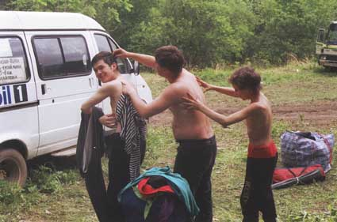
Для индивидуальной защиты от укуса клещом надо соблюдать правила поведения на опасной в отношении клещей территории:
- проводить само – и взаимоосмотры каждые 10-15 минут для обнаружения клещей (периодические осмотры своей одежды и тела необходимы, так как клещи крайне редко впиваются сразу, некоторое время (от получаса до нескольких часов) они ползают, выбирая место укуса);
- не садиться и не ложиться на траву; стоянки и ночевки в лесу устраивать на участках, лишенных травяной растительности или в сухих лесах на песчаных почвах;
- после возвращения из леса или перед ночевкой снять одежду, тщательно осмотреть тело и одежду;
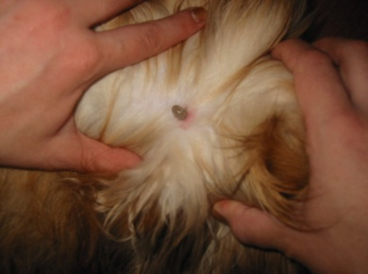
- не заносить в помещение свежесорванные растения и цветы (особенно черёмуху), тщательно проверить верхнюю одежду и другие предметы, на которых могут оказаться клещи;
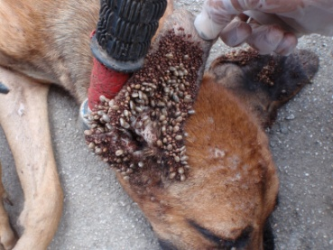
- внимательно осматривать собак и других животных для обнаружения и удаления с них прицепившихся и присосавшихся клещей. Клеща надо удалять аккуратно, не допуская его раздавливания.
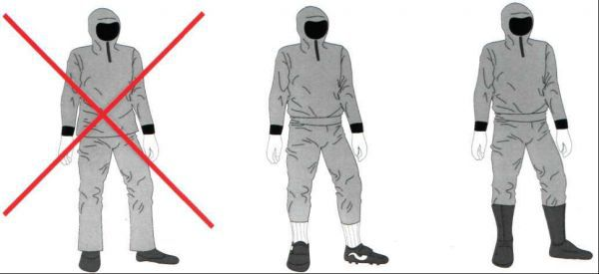
- при посещении леса надо одеваться таким образом, чтобы облегчить быстрый осмотр для обнаружения клещей, надевать однотонную и светлую одежду; брюки заправлять в сапоги, гольфы или носки с плотной резинкой, верхнюю часть одежды – в брюки; манжеты рукавов должны плотно прилегать к руке; ворот рубашки и брюки должны не иметь застежки или иметь плотную застежку, под которую не может проползти клещ; на голову надевать капюшон, пришитый к рубашке, куртке или заправлять волосы под косынку, шапку.
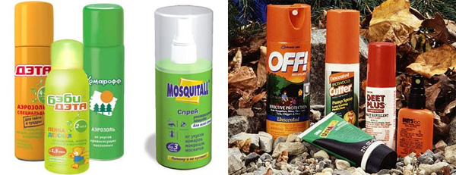
Целесообразно применять специальные химические средства индивидуальной защиты от клещей: акарицидные средства (предназначены только для обработки верхней одежды, применение их на кожу недопустимо), и репеллентные препараты (предназначены для обработки верхней одежды, применение на кожу возможно для защиты от клещей, комаров, мошек).
Обязательно при обнаружении присосавшихся клещей или признаков присасывания необходимо обратиться к врачу для постановки на учёт и проведения медицинского наблюдения.
Помните, что соблюдение мер профилактики при выходе на природу, своевременное обращение за медицинской помощью, своевременно начатое лечение поможет предотвратить развитие клещевого вирусного энцефалита.

